Stran 40 naloga 3

3. Citronska in vinska kislina imata poleg karboksilne tudi hidroksilno skupino.

Karboksilne kisline, ki imajo tudi hidroksilno skupino, imenujemo tudi hidroksikarboksilne kisline. Tiste, ki imajo tudi ketonsko skupino, pa ketokarboksilne kisline.

Stran 42 naloga 6

- Estri so pogosti v naravi in industrijskih proizvodih
  - Racionalni formuli:
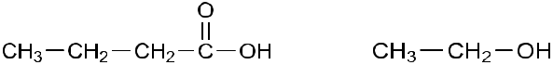

butanojska kislina etanol

b)
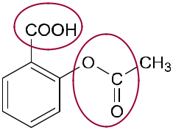

acetilsalicilna kislina

(aspirin)

c) V molekuli polietilen tereftalata so prisotne estrske skupine.

Opomba: Polietilen tereftalat (PET) je poliester, je kondenzacijski polimer. Kondenzacijo obravnavamo pri disaharidih, kondenzacijsko polimerizacijo pri polisaharidih (škrobu in celulozi), v 3. poglavju pa sintezne poliamidne polimere. Takrat lahko predstavimo tudi poliestre kot kondenzacijske polimere.

